DAW – Despliegue de Aplicaciones Web

Práctica 1.3 – Simulación de dominios y múltiples Virtual Hosts en Apache

Creacion de las carpetas de los sitios web

1.1 Creamos en primer lugar las dos carpetas en el directorio C:/xampp/htdocs/
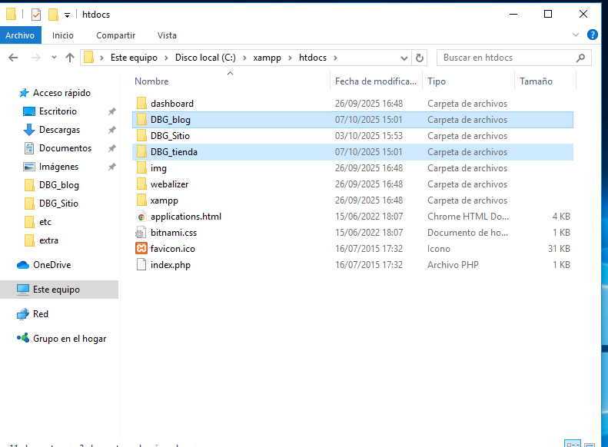

1.2 Creamos el primer archivo “Index.html” de “Tienda” y le añadimos la estructura:

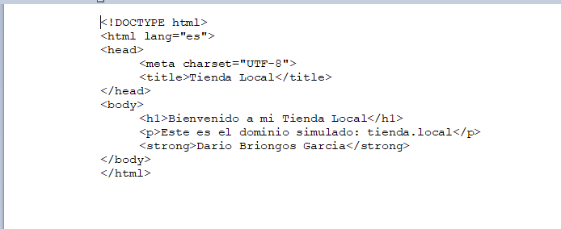

1.3 Comprobamos como queda en el navegador:
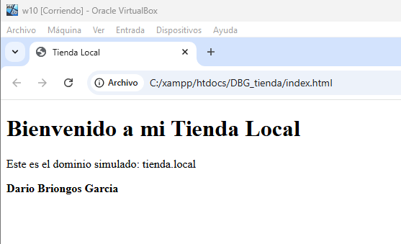

1.4 Ahora, creamos el segundo archivo “Index.html” para el blog:
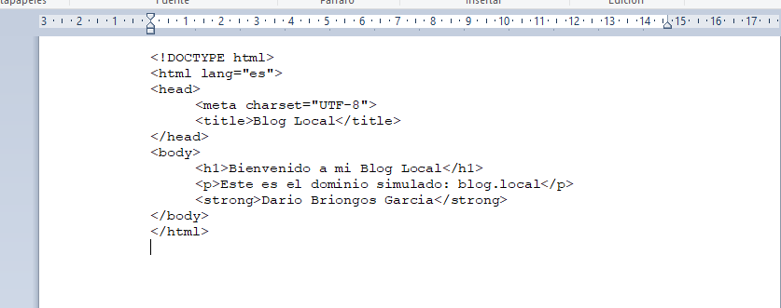

1.5 Y comprobamos en el navegador:
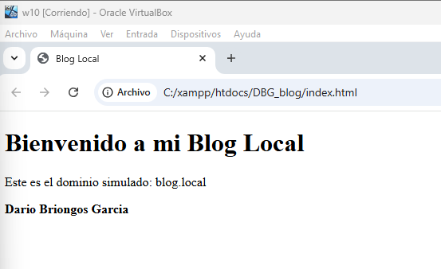

Configuración de los Virtual Hosts en Apache

2.1 Buscamos el archivo “httpd-vhosts.conf” como indica el enunciado y lo editamos con nuestras rutas.
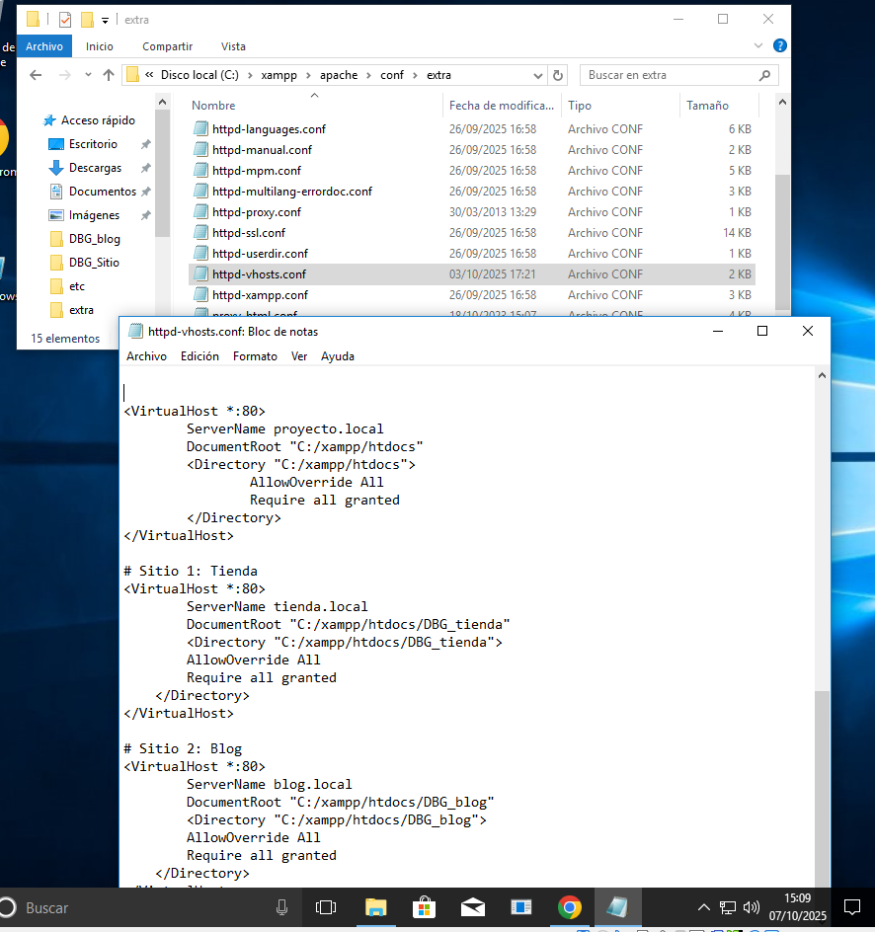

3. Modificación del archivo hosts de Windows
3.1 Accedemos al archivo hosts desde el directorio “C:/Windows/System32/drivers/etc/hosts” y añadimos las lineas indicadas en el enunciado con nuestros dominios.
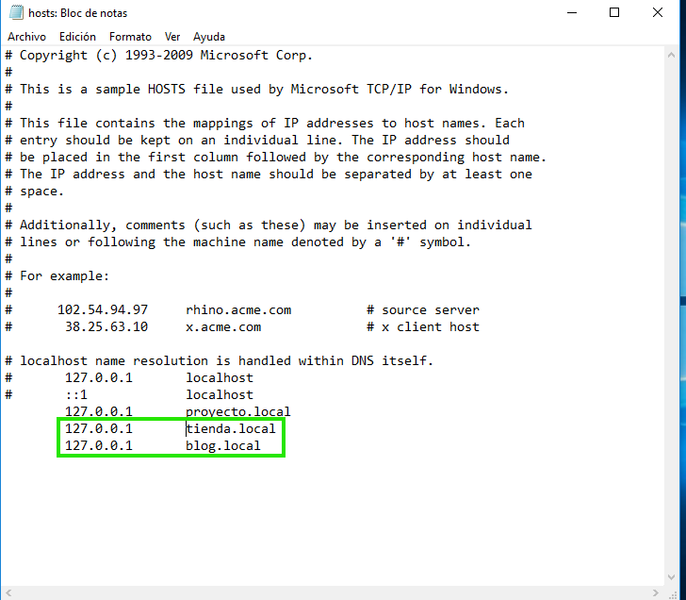

4. Comprobación del funcionamiento
4.1 Abro el navegador y escribo el dominio puesto en el anterior paso para comprobra que funciona correctamente y nos lleva al index creado en el punto 1.
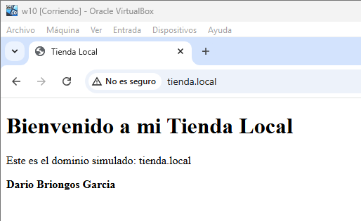
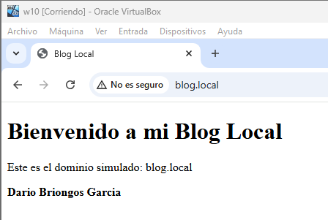

5. Resolución de problemas comunes (simulación práctica)
5.1 Error 403 (Forbidden)

5.1.1 Modifico el bloque del virtual host de tienda.local cambiando la linea indicada en la imagen para que deniegue el acceso:

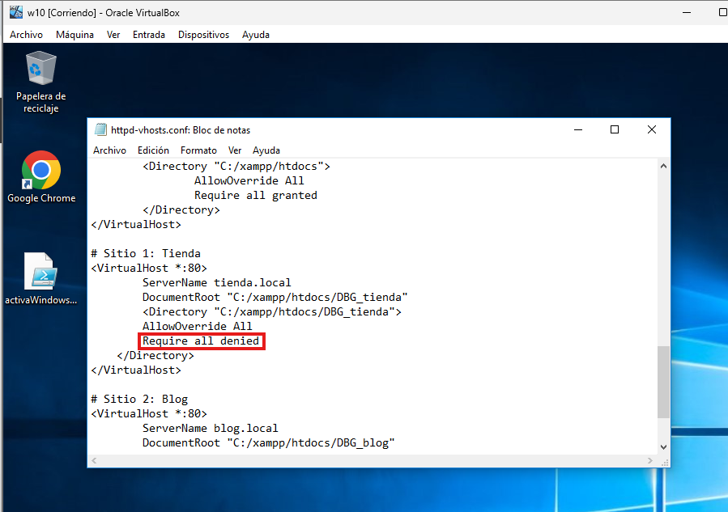

5.1.2 Comprobamos que al abrir tienda.local nos dice que no puede acceder.
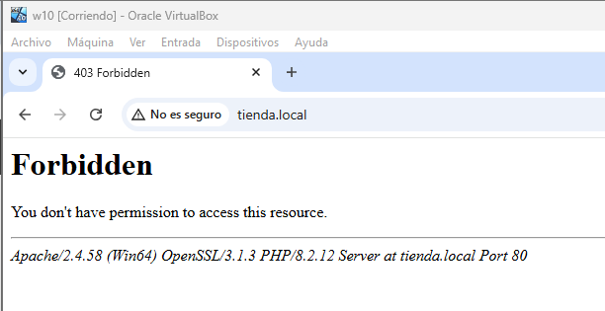

5.1.3 Corregimos el error provocado y deberia volver a funcionar.
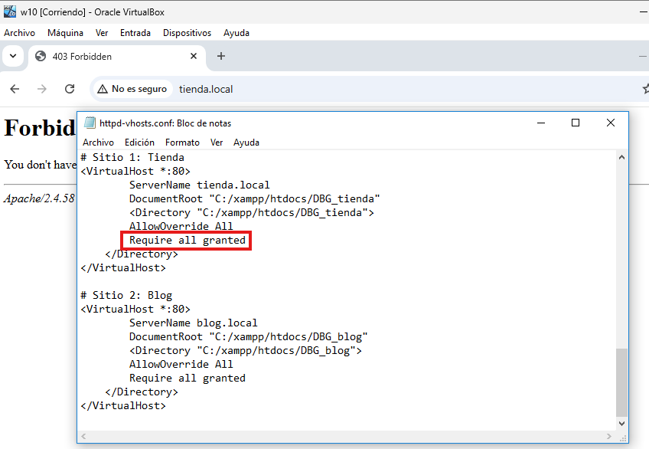

5.1.4 Comprobamos que correctamente vuelve a funcionar como antes:
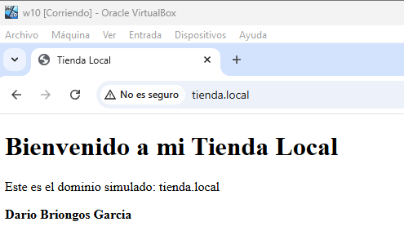

Pregunta: ¿Qué significan exactamente las directivas Require all denied y Require all granted?
En Apache , las directivas Require all denied y Require all granted sirven para controlar quién tiene permiso para acceder a un recurso (por ejemplo, una carpeta o una página web). Están dentro del módulo de autorización, y básicamente dicen si se permite o se bloquea el acceso.

5.2 Error de dominio no resuelto
Eliminamos la línea de archivo hosts.
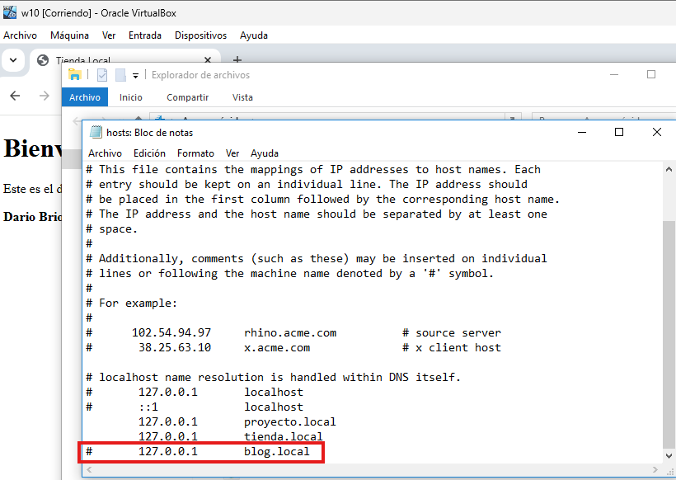
Comprobamos que en el navegador no nos deja acceder:
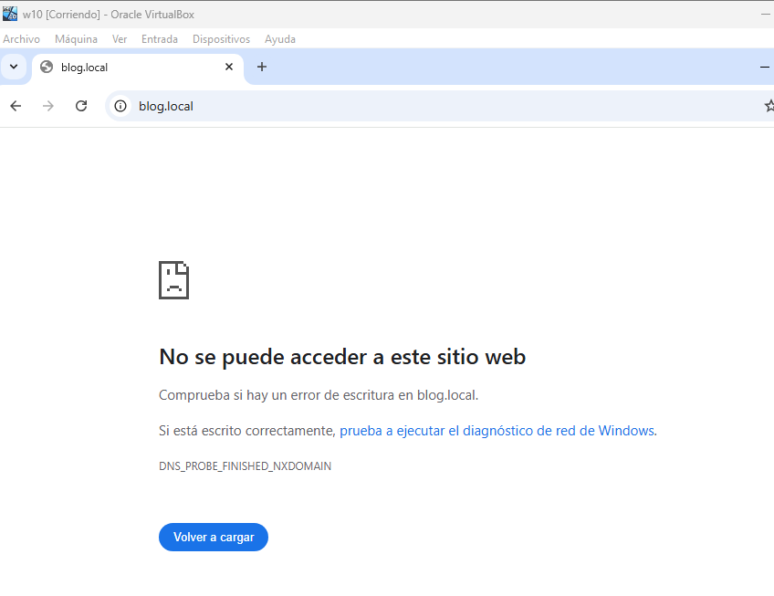

Restauramos la línea borrada anteriormente:
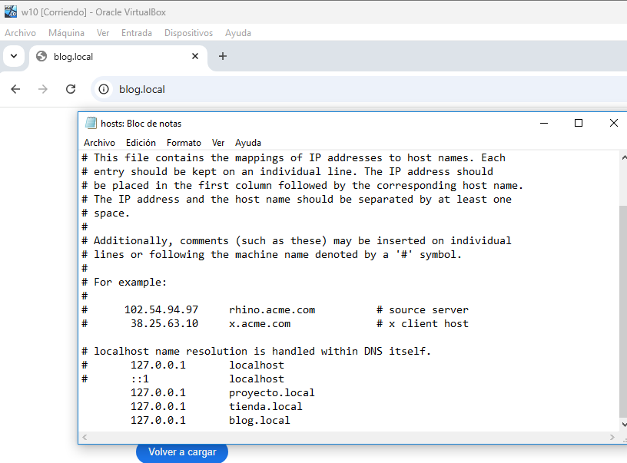
Y comprobamos que ya funciona correctamente:
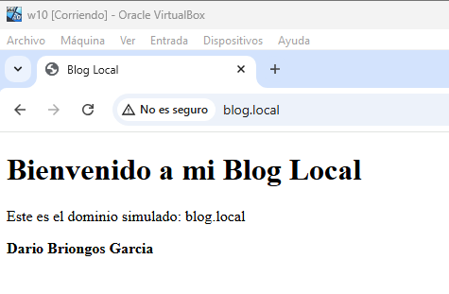

Pregunta: ¿Qué papel juega el archivo hosts en la resolución de nombres de dominio locales?
Es el que añade un nombre de dominio a la ip asignada

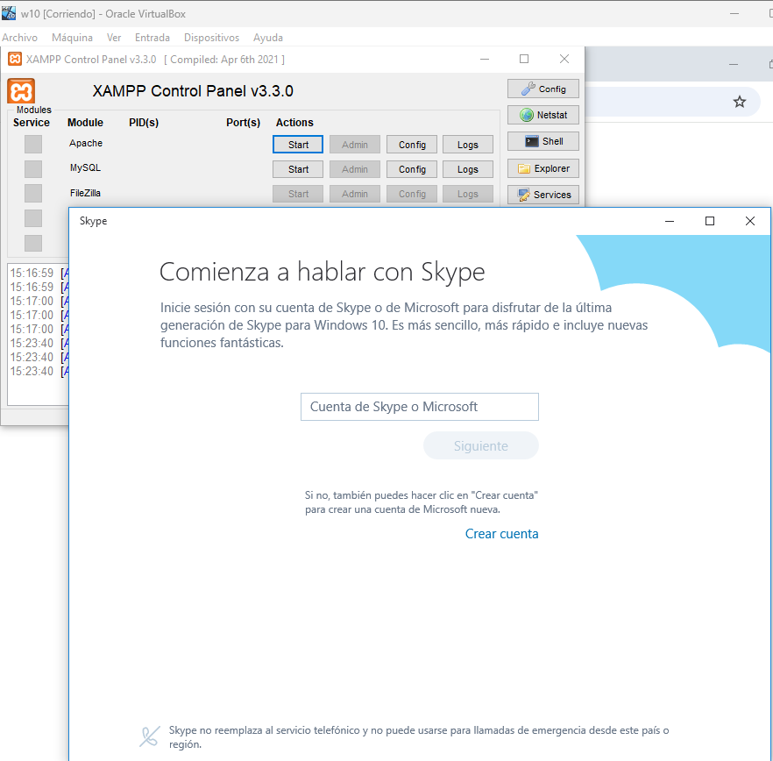
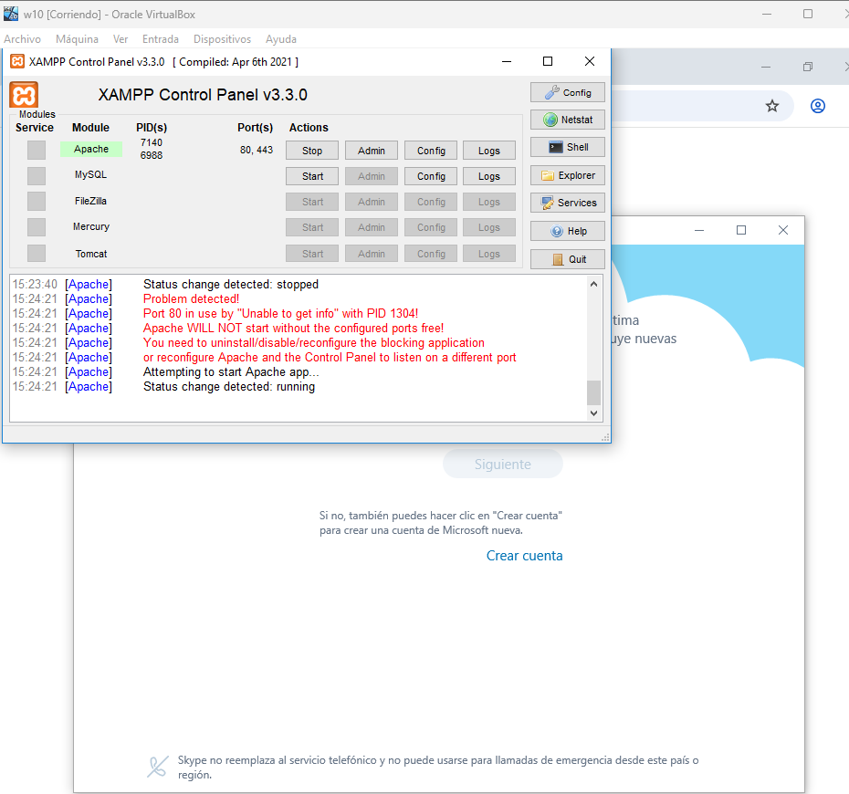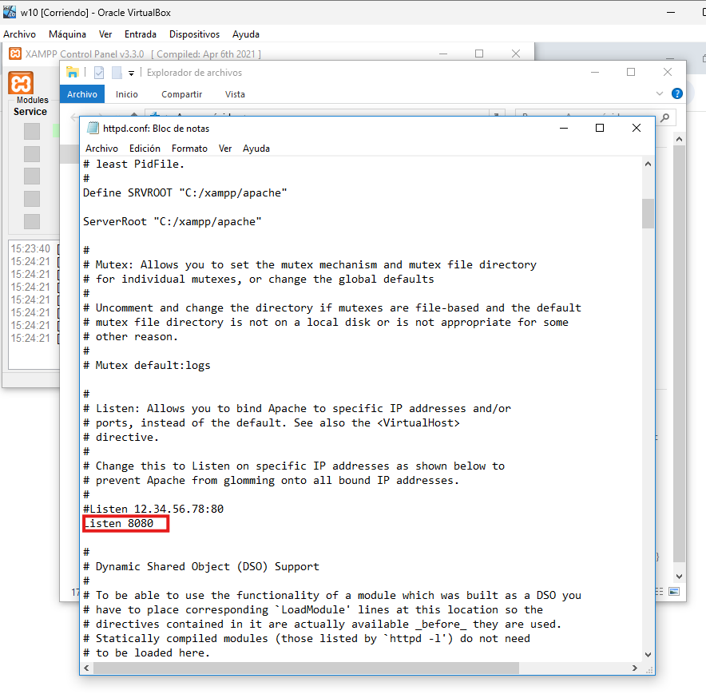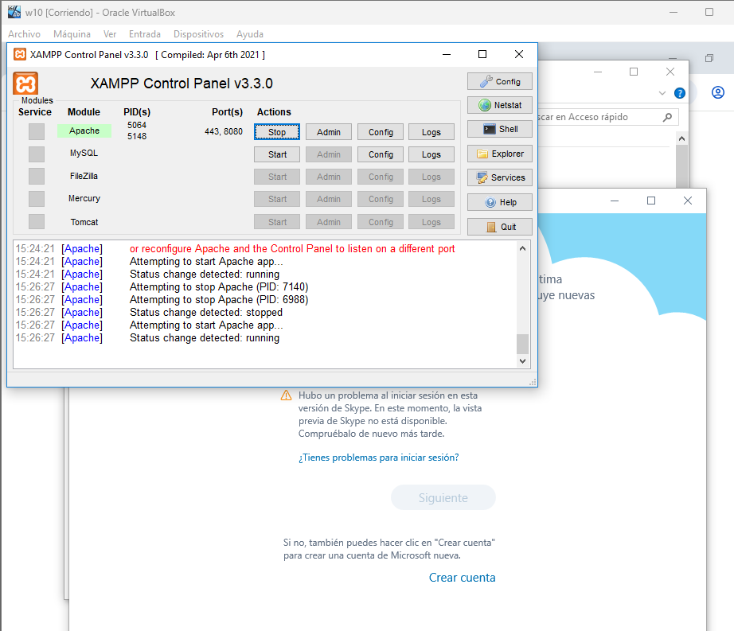
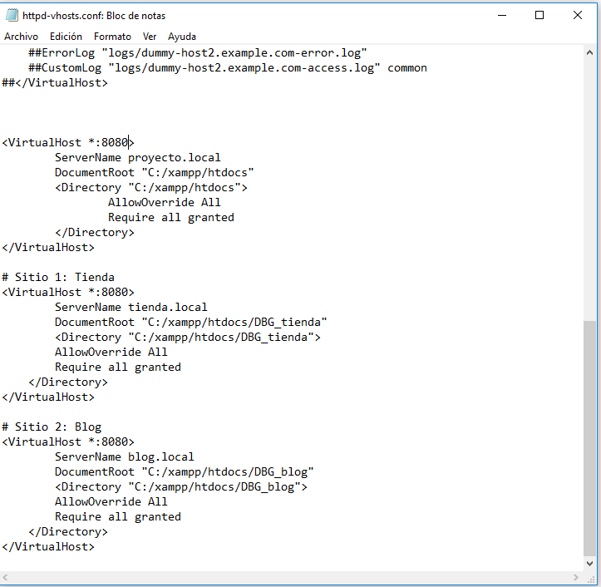
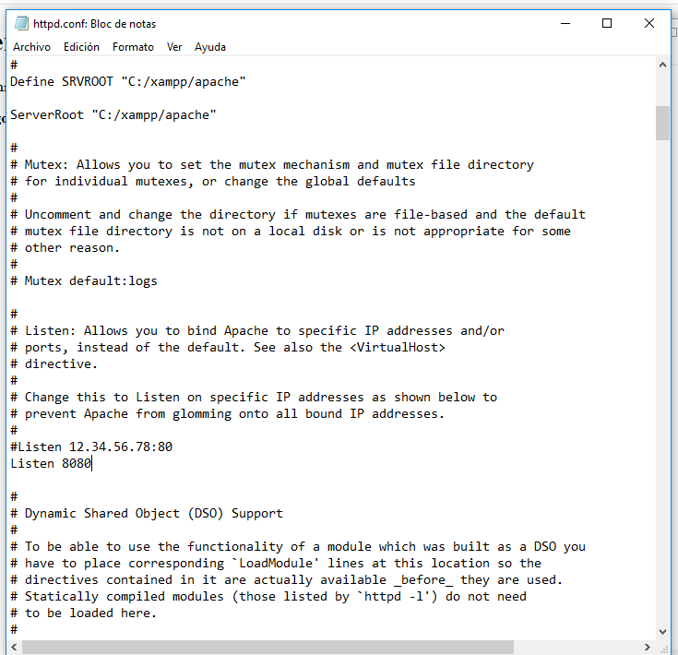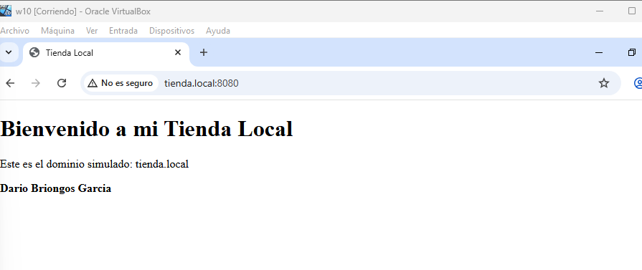
Pregunta: ¿Por qué es importante conocer los puertos que utiliza Apache? ¿Qué otros servicios web podrían entrar en conflicto?ERROR PROPIO
Borro la parte en la que añado el directorio de mi carpeta
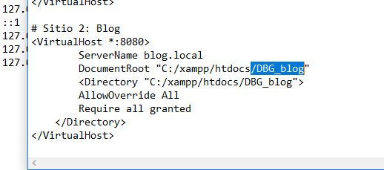

Y no me deja acceder
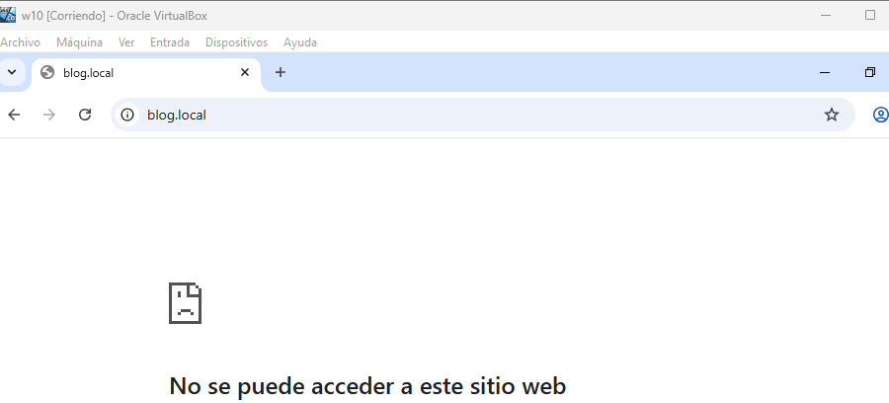

Lo restauramos
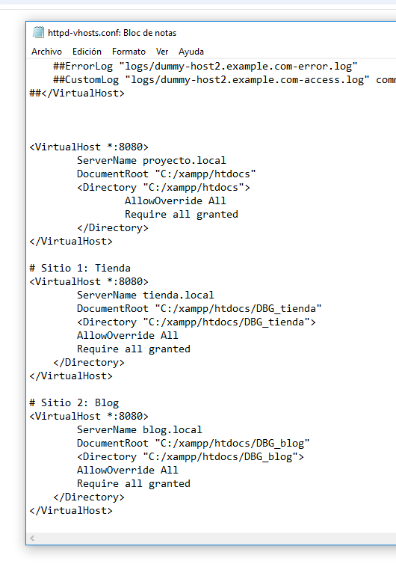
Y vemos que ya nos deja acceder:
